Конспект уроку з математики, проведеного вчителем Максименко Л.І. у 4 – Б класі спеціалізованої школи І-ІІІ ступенів з поглибленим вивченням української мови, літератури, українознавства №73 м.Києва

Тема: Закріплення додавання і віднімання багатоцифрових чисел. Задачі на додавання і віднімання багатоцифрових чисел.
Мета: сприяти закріпленню знань і умінь додавати і віднімати багатоцифрові числа, розв’язувати задачі на додавання і віднімання багатоцифрових чисел; удосконалювати уміння і навички визначати відстань, користуючись масштабом, складати план місцевості, знаходити периметр прямокутника; формувати навчально-організаційні, загально-пізнавальні уміння та навички учнів; розвивати увагу, спостережливість, логічне мислення; виховувати інтерес до математики, пізнання навколишнього світу.
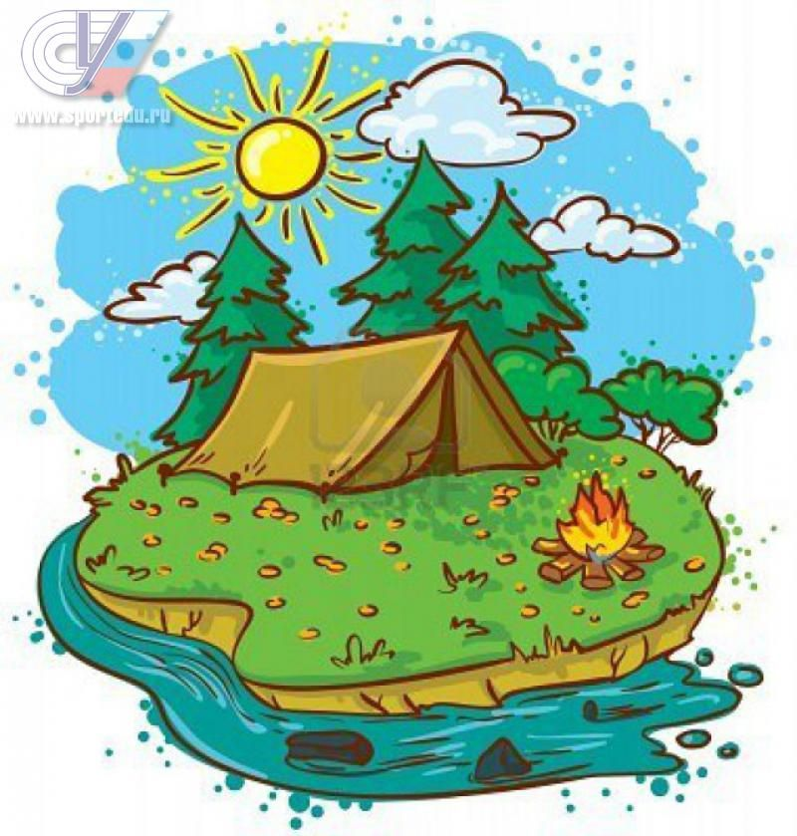
Конспект уроку
І Контроль і корекція знань.
1.Організаційний момент.
Вчитель:
Хочу побажати вам гарного уроку,
Щоб було цікаво всім нам працювати,
Щоб хотіли дуже всі відповідати,
Щоб допомагало вміння міркувати
І «дванадцять» балів легко заробляти.
Учні:
Добрий день! Добрий день!
Дякуєм за побажання.
На урок берем з собою
Знання, вміння, навички й старання!
ІІ Актуалізація опорних знань.
1. Усні обчислення.
- Сьогодні у нас буде незвичайний урок. А в чому його незвичайність, ви дізнаєтесь, розв’язавши «ланцюжок» приклакладів.
Учні розв’язують приклади, карточки з відповідями кріплять на дошці.
720 : 6 480 - 240 600 - 320 500 : 2 1000 - 500 800 : 100
+ 180 : 6 : 40 +750 : 100 ∙ 50
: 5 ∙ 8 ∙ 100 : 5 ∙ 30 + 140
∙ 9 + 80 : 10 ∙ 6 + 400 : 6
______ ______ _______ _______ __________ _________
( 540 ) ( 400 ) ( 70 ) ( 1200 ) ( 550 ) ( 90 )
Х О У Д І П
-Розташуйте числа у порядку зростання і дізнайтеся, куди ми сьогодні вирушимо.
70, 90, 400, 540, 550, 1200 (Учні перевертають картки…)
У П О Х І Д
-Так, ми вирушимо в похід. А що треба взяти з собою? ( Відповіді учнів)
- У похід ми візьмемо свої знання з математики, закріпимо уміння розв’язувати приклади і задачі на додавання і віднімання багатоцифрових чисел, візьмемо знання і з природознавства. А також нам стануть у пригоді винахідливість і кмітливість, щоб з нами не трапилась така історія, яка сталася із туристом-невдахою.
Турист-невдаха загубив запальничку і у нього залишився один сірник. Він хотів запалити обидві похідні плитки ( одну – з двома горілками, а другу – звичайну, газову ), похідну лампу і запалити цигарку. Бідолаха стояв і думав : що треба запалити йому в першу чергу? ( Сірник )
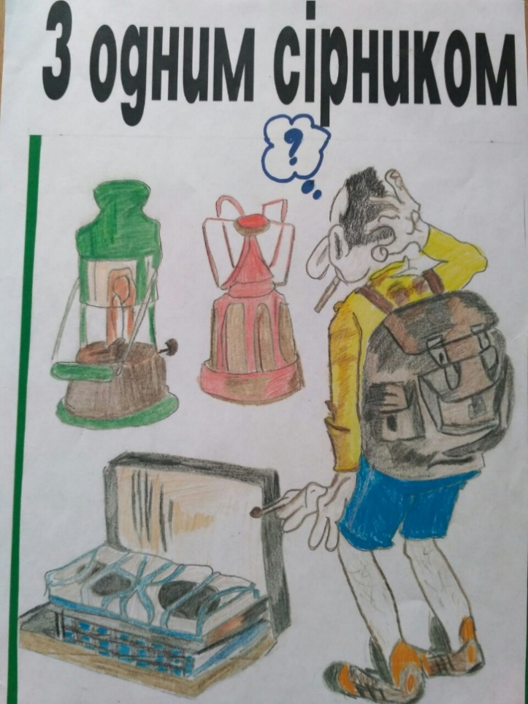

ІІІ Закріплення вивченого матеріалу
1. -Досвідчені туристи перед тим, як йти у похід, складають маршрут. Складемо і ми його в зошитах.
1) стрілками позначте сторони горизонту;
2) поставте крапку;
3)- 2 клітинки на захід;
-3 клітинки на південний захід;
-4 клітинки на південь;
-6 клітинок на схід;
-4 клітинки на північний схід;
-2 клітинки на північ.
-Пункт, з якого ми вирушаємо у похід, позначте літерою А, а пункт призначення – літерою Б.
- Що називається масштабом?
-Скільки кілометрів нам треба подолати, якщо будемо користуватися таким масштабом: 1 клітинка = 2 км? ( 2 ∙ 20 = 40 (км)).
Фізкультхвилинка
2. Задача. Робота в групах.
-Розв’яжемо туристичну задачу .
Туристи за три дні подолали 40 км. Першого дня вони пройшли 15км 600м, другого – на 3км 285м більше. Яку відстань пройшли туристи третього дня? Подайте відстані у метрах, об’єднайтеся в групи і розв’яжіть задачу.
(Учні, об’єднавшись у групи, розв’язують задачу в зошитах і на окремому аркуші від кожної команди. Потім кожна група прикріплює на дошці розв’язання задачі. Виконують дії письмово у стовпчик.)
- 15600 +3285 = 18885 (м)- пройшли другого дня;
- 15600 + 18885= 34485(м) –пройшли за два дні;
- 40000 – 34485 = 5515 (м) – пройшли третього дня.
-Як перевірити, чи вірно розв’язали задачу? ( 34485 + 5515= 40000 (м))
3. Практична робота.
- Щоб не заблукати в лісі, треба накреслити його план. Що називається планом місцевості?
- Накресліть прямокутник, довжина якого 12см, а ширина – у 2 рази менша.
- Які дійсні розміри лісу, якщо 1 см на плані відповідає 1км у дійсності?
( 12км х 6 км)
- Знайдіть периметр лісу. ( Р=(а + b) ∙ 2, Р = (12 + 6 ) ∙ 2 = 36 (км)
- Які дерева ростуть у наших лісах? ( Листяні, хвойні ). У лісі, де розташувався наш табір, берези, липи та клени займають рівні ділянки лісу, а дуби – таку ж частину лісу, що берези, липи та клени разом. Покажіть на нашому плані частини лісу, які займає кожне дерево.
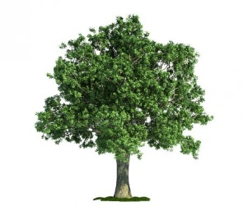  Дуби | 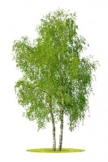  Берези | 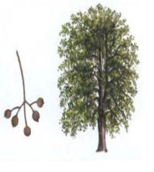  Липи | 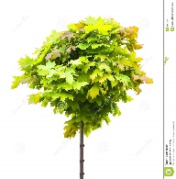  Клени
-Покажіть дробом, яку частину лісу займають дуби? (1 / 2 )
-Скажіть, де сплять туристи? ( У наметах ). І нам треба поставити намети. Ось так виглядають туристичні намети намети. ( фото )

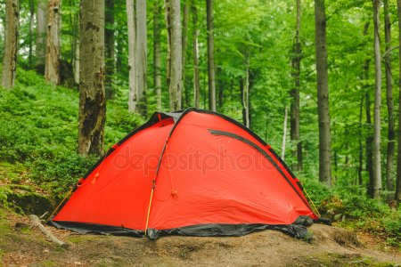
-Але нам видали якісь, мабуть, супер-нові намети, вони складаються з таких трьох фігур, трапецій. Хто швидше з трапецій складе трикутник, той швидше і поставить свій намет.
Учень біля дошки показує, як це можна зробити.
-Намети поставили, розклали багаття. Що туристи роблять біля вогнища? ( Розповідають смішні історії, грають в ігри ). І ми з вами пограємо у гру « М’яч лови – відповідь скажи!».
*140 збільшити у 2 рази;
* 630 поділити на 7;
*240 зменшити на 40;
*360 плюс 240;
*20 помножити на 30;
*2+3
*1 / 3 числа 18?
*назвати число, якщо 1 / 2 його становить 20?
*Два туристи підійшли до річки. Біля пустинного берега стояв човен, в який міг поміститися тільки 1 чоловік. Все ж таки обидва туристи без будь-якої допомоги переправилися на цьому човні через річку і продовжили свій шлях. Як вони це зробили?
-Увечері ми робили деякі підрахунки на піску…., а вночі пішов дощ і деякі цифри змив. Відновіть наші записи.
4 5 8 1 2 6 0
+ 5 9 - 2 5
_________ __________
8 2 5 4 3 0
Іꓦ Підсумок уроку.
Ось і завершився наш похід. Гадаю, що посвячення в туристи відбулося!!
Рефлексія.
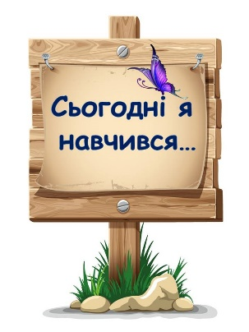
-Заспіваймо улюблену пісню всіх туристів.
Бринить гітара тихо
І жевріє багаття.
А з неба ясні зорі
Зглядаються на нас…
Сідаймо всі до гурту
І заспіваймо, браття,- 2 рази
Нехай в акорді лине
Легкий вечірній час.

В небесній круговерті
Дзвенять-сміються зорі,
Поглянемо угору –
Забудемо про все!
Як добре, що ми разом –
У радості і в горі,
А завтра свіжий вітер 2 рази
Нас долі понесе.

